Le diagramme suivant, comme ennoncé dans le cahier de charge du projet, donne le diagramme uml de la base de données:

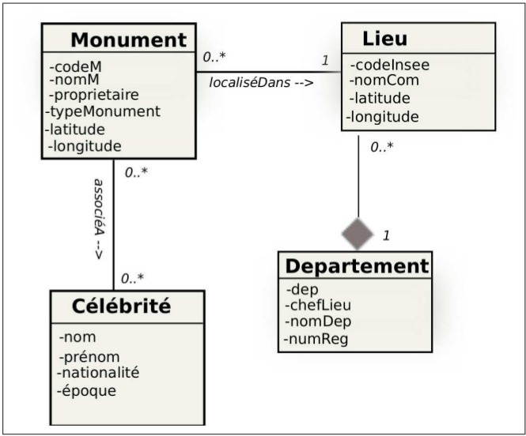

Donc, des pojos representant les differents classes ont été créées. Aussi pour l’association AssocieA qui est un pojo aussi.

l’architecture Maven-JEE-Spring à respecter est la suivante:

HTTP

V

M

C

Service

Metier

DAO

JDBC

Hibernate

Annotation

Fichier .xml

Mapping

SGBD

Données

HTTP

V

M

C

Service

Metier

DAO

JDBC

Hibernate

Annotation

Fichier .xml

Mapping

SGBD

Données

je reprend le schema precedant pour decrire ce que j’ai utilisé dans mon projet

Pojos

SPRING

Controllers-config.xml

web.xml

spring.xml

Persistence.xml

HTTP

.Jsp

@Controller

Metier

DAO

EntitManager pour la persistence

Dialect

Hibernate

Mapping

Avec

Annotations

Mysql

Pojos

SPRING

Controllers-config.xml

web.xml

spring.xml

Persistence.xml

HTTP

.Jsp

@Controller

Metier

DAO

EntitManager pour la persistence

Dialect

Hibernate

Mapping

Avec

Annotations

Mysql

En partant de la droite vers la gauche en passant les couches:

* Dans la base de données, j’ai les tables decrite précédemment dans le diagramme uml. Les tables ne sont pas encore peuplées mais elles le sont au fur et à mesure de création de nouvelles pages JSP qui ajoutent des tuples dans la bdd.